西南交通大学网络信息服务备案管理平台操作说明
（一）系统登录
登录方式1：登录网址：http://icp.swjtu.edu.cn，登录界面见图1。
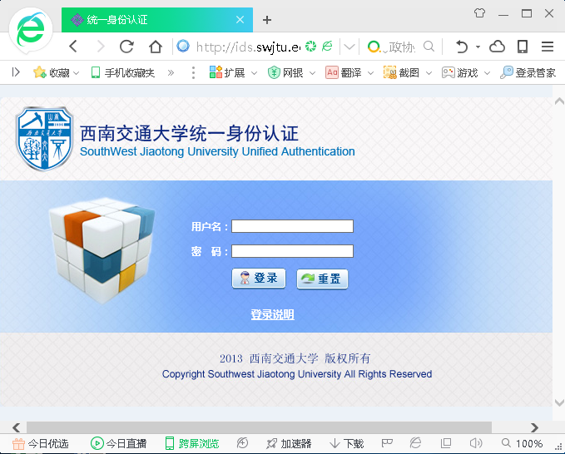
图1 系统登录界面
输入校园统一身份认证用户名和密码，其中用户名和密码参见校园门户登录说明（http://portal.swjtu.edu.cn/help/loginInfo.html）。
登录方式2：登录西南交大校园信息门户（http://portal.swjtu.edu.cn/）后，通过页面右下角应用系统登录通道“网站年审备案”进入年审备案平台。
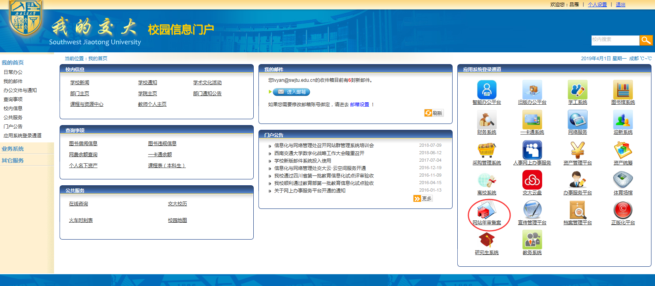
图2 校园门户
首次使用，需要填写用户名、邮箱、手机号、所属部门等资料激活账户，如图3。账户激活后，进入年审备案平台。
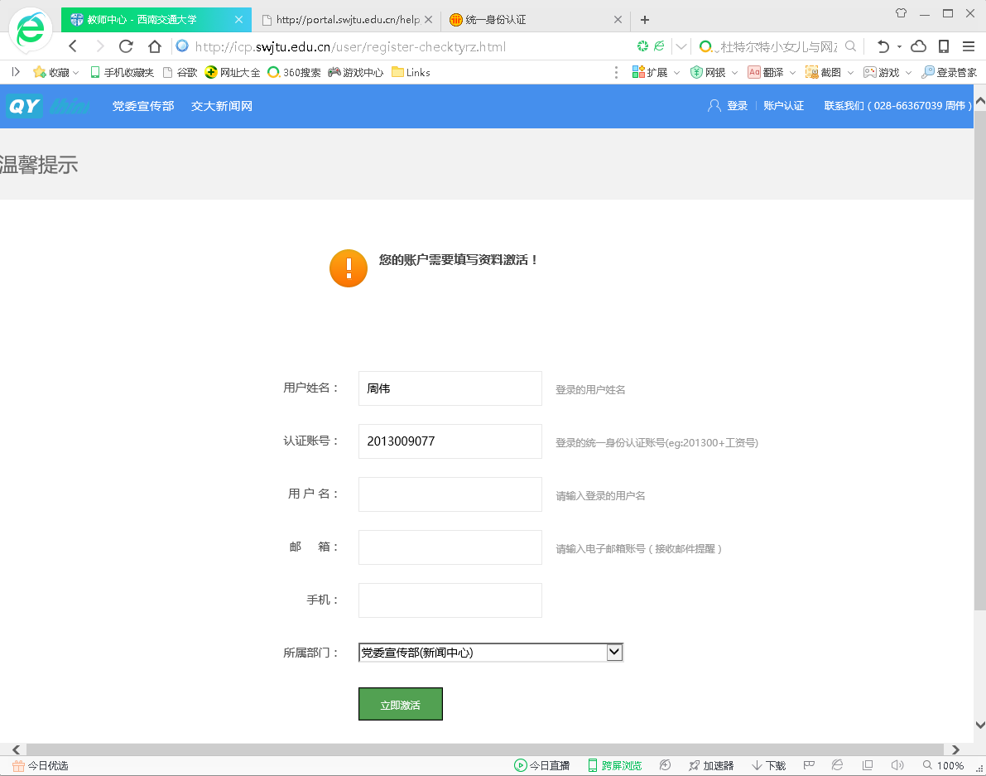
图3首次登录账户激活界面
（二）备案登记
1. 网络平台备案登记
点击“网络平台备案”——“备案登记”菜单，填写完备案信息后，点击“上传提交”，成功后等待审核。备案登记页面如图4所示，其中填表说明如下：
- 备案类别：必填，学校域名且校内IP、“双非”信息系统（非校内IP或非学校域名）、APP应用中三选一
- 网络平台名称：信息系统或网站名称
- 主办单位：部门名称、院系名称、实验室名称、研究所名称、中心名称、研究院名称等
- 所属二级单位：默认
- 网络平台网址：信息系统或网站域名（如http://www.swjtu.edu.cn）
- 网络平台IP: 信息系统或网站IP地址（如202.115.66.1）
- 网络平台服务范围：选填
- 网络平台服务功能：选填
- 动态网页技术：选填
- 数据库类型：选填
- 网络平台建设时间：必填
- 内容最后更新时间：必填
- 网络平台简介：网络平台概要介绍或栏目设置等
- 网络平台类型：选填
- 网络平台负责人信息：校内各二级单位负责人，学院填报党委负责人。
- 网络平台管理员信息：网络平台管理人员，必须为校内在职教职工。
- 签署意见：对网站备案的意见（如：同意申请备案，并愿意承担一切责任。）
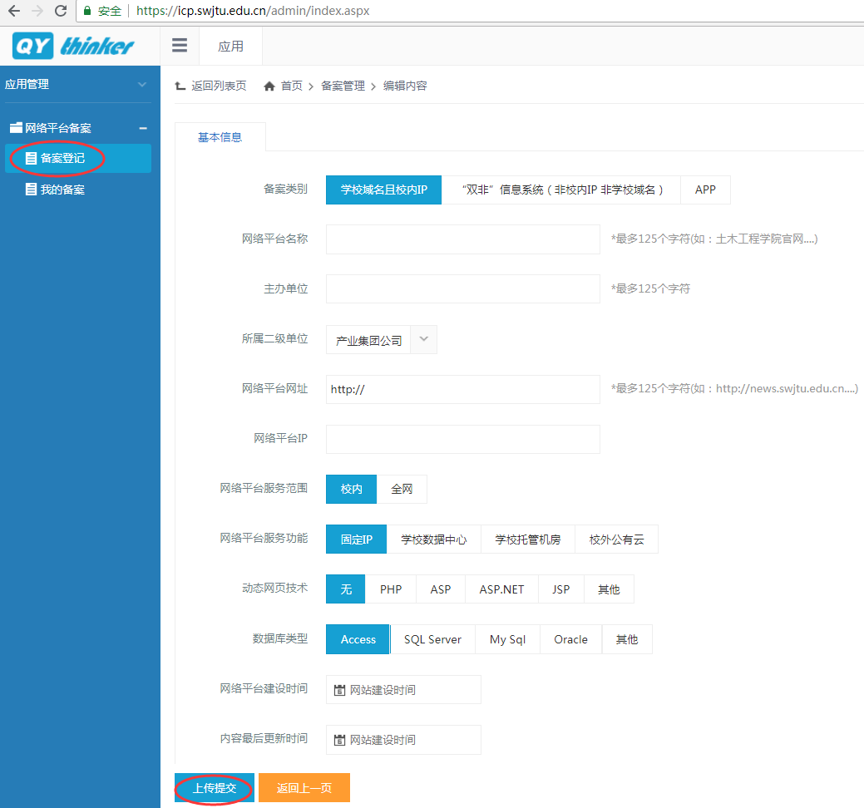
图4备案登记填报页面
填报完成后，点击菜单“我的备案”，可查看本单位的所有网络平台备案列表，如图5。网络平台通过审核后，点击“打印预览”，确认后并打印，如图6。
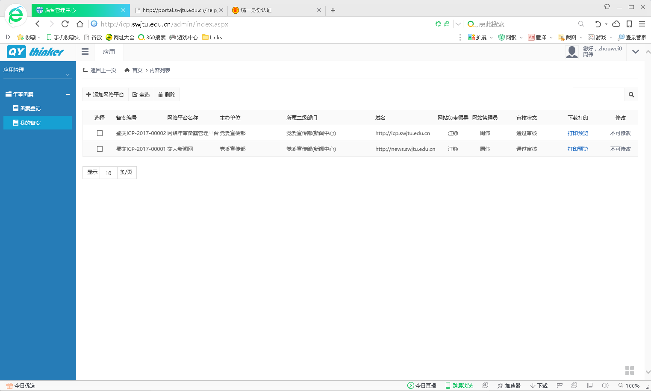
图5我的备案列表
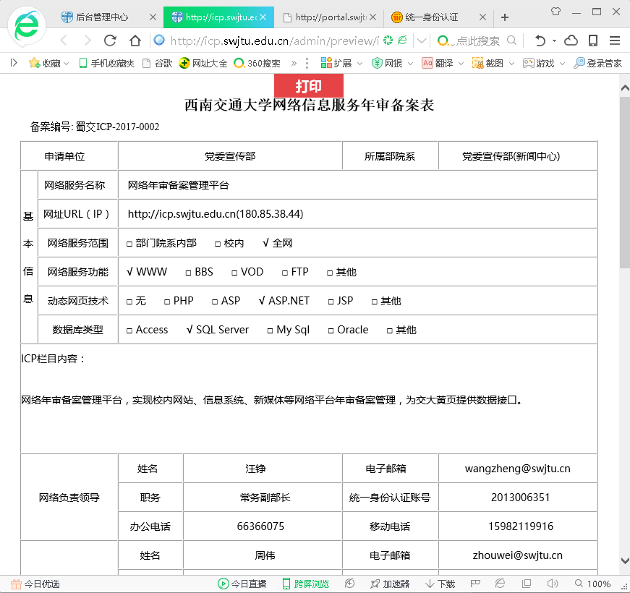
图6 打印预览页面
注：如在2017/2018年进行备案登记过，则可直接在【我的备案】菜单栏中选择往年备案信息更新提交。

2. 新媒体平台备案
点击“网络平台备案”——“备案登记”菜单，填写完新媒体备案信息，点击“上传提交”，成功后等待审核。备案登记页面如图7所示。
其中填表说明如下：
- 媒体类型选择：微信公众号、新浪微博、今日头条、抖音、QQ校园号、其他
- 媒体名称：如实填写
- 主办单位：部门名称、院系名称、实验室名称、研究所名称、中心名称、研究院名称等。
- 所属二级单位：默认
- 媒体网址/ID：微信公众号填写微信号；抖音填写抖音号；微博/头条填写微博/头条主页链接
- 备案类别：官方新媒体/自媒体 如实选择
- 加V认证：是否经过官方认证，如实选择
- 更新频率：如实选择
- 粉丝量：如实填报阿拉伯数字
- 媒体注册时间：如实填写
- 内容最后更新时间：如实填写
- 媒体简介：500个字符以内的简介
- 媒体平台负责人信息：校内各二级单位负责人，学院填报党委负责人
- 媒体平台管理员信息：媒体平台管理人员，必须为校内在职教职工。

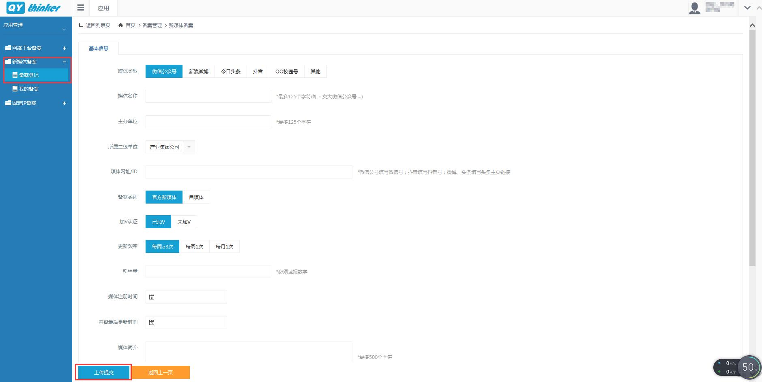
图7备案登记页面

点击菜单“我的备案”，如图8所示，可查看本单位的所有新媒体平台备案列表。
待媒体平台通过审核后，系统会生成“打印预览“菜单，点击“打印预览”，确认《媒体备案申请表》中内容后可打印为纸质版签字盖章（图9）；下拉预览页面，可打印承诺书（图10）。
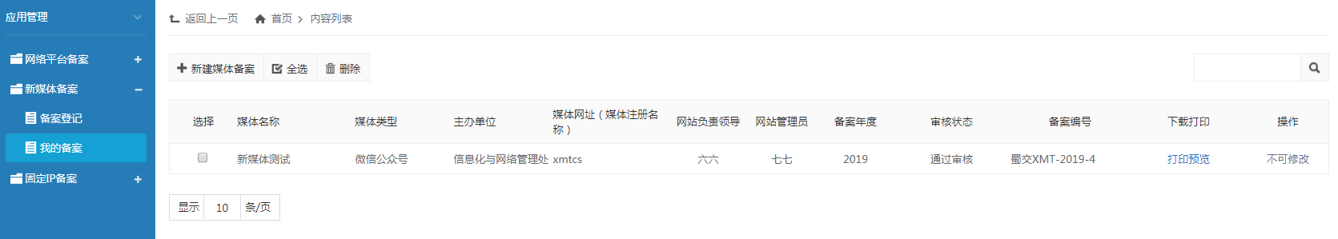
图8“我的备案”及“打印预览”界面
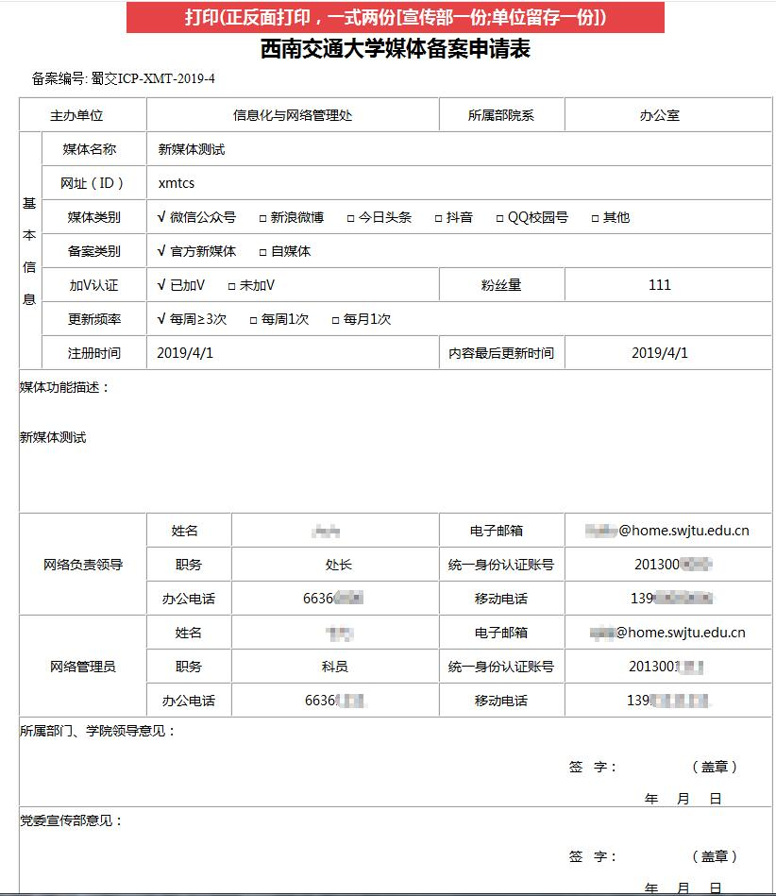
图9 媒体备案申请表预览页面
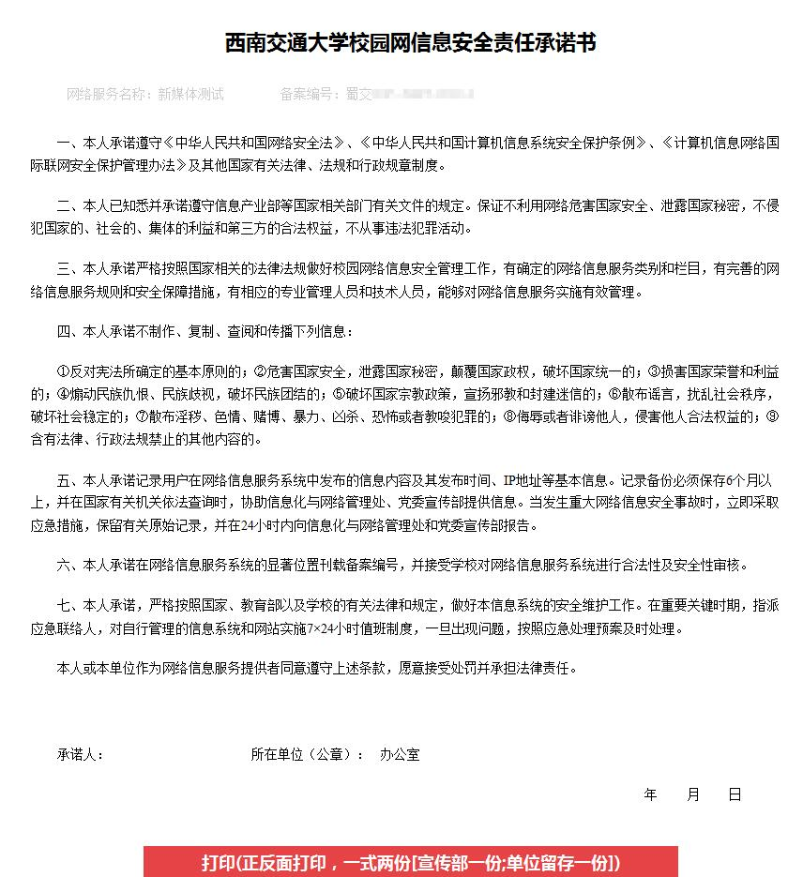
图10 承诺书预览页面

3. 固定IP备案
点击“固定IP备案”-【备案登记】填写备案信息后，点击“上传提交”，成功后等待审核。备案登记页面如图11所示。其中填表说明如下：
- 固定IP地址： （如202.115.66.1）
- 主办单位：部门名称、院系名称、实验室名称、研究所名称、中心名称、研究院名称等。
- 所属二级单位：默认
- 固定IP使用地点：具体到校区楼宇门牌号
- 开放端口号：该IP地址所开放端口（如:8080）
- 用途说明：写明用于网站（填写网站名称）或信息系统（填写信息系统名称）发布，科研（填写科研项目名称）及其他用途等
- 负责人信息：校内各二级单位负责人，学院填报党委负责人
- 管理员信息：该固定IP管理人员，必须为校内在职教职工
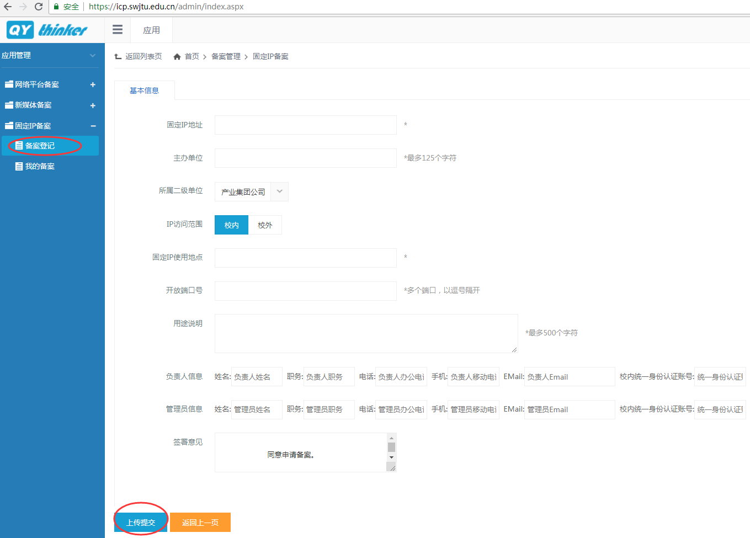
图11 固定IP备案登记界面

填报完成后，弹出已备案固定IP列表，点击页面左上角“+固定IP备案”，可继续填报固定IP备案信息；点击菜单“我的备案”，可查看本单位的所有已备案固定IP列表，如图12。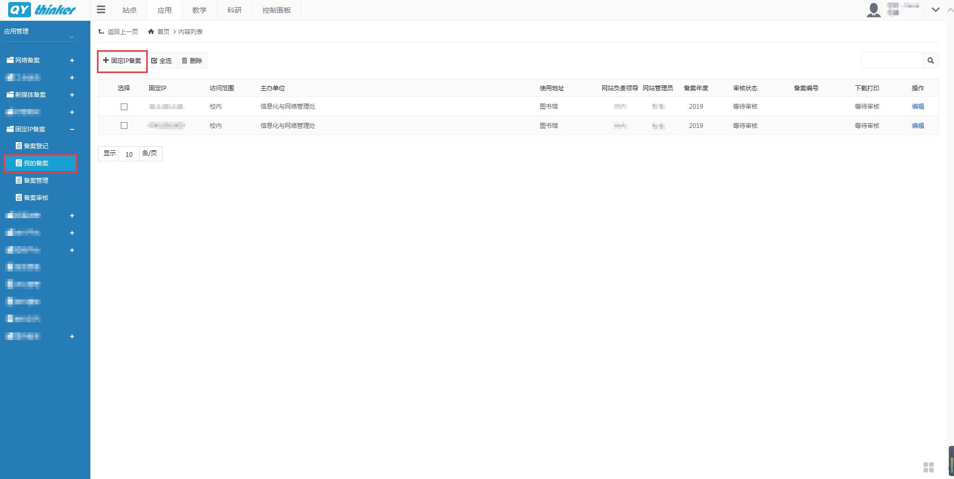
图12 继续填报及查看“我的备案”
待固定IP通过审核后，点击菜单“我的备案”，点击“打印预览”，确认后按页面提示打印并签字盖章。

